涡电流有色金属分选机
仪器型号 | ECS-40 | 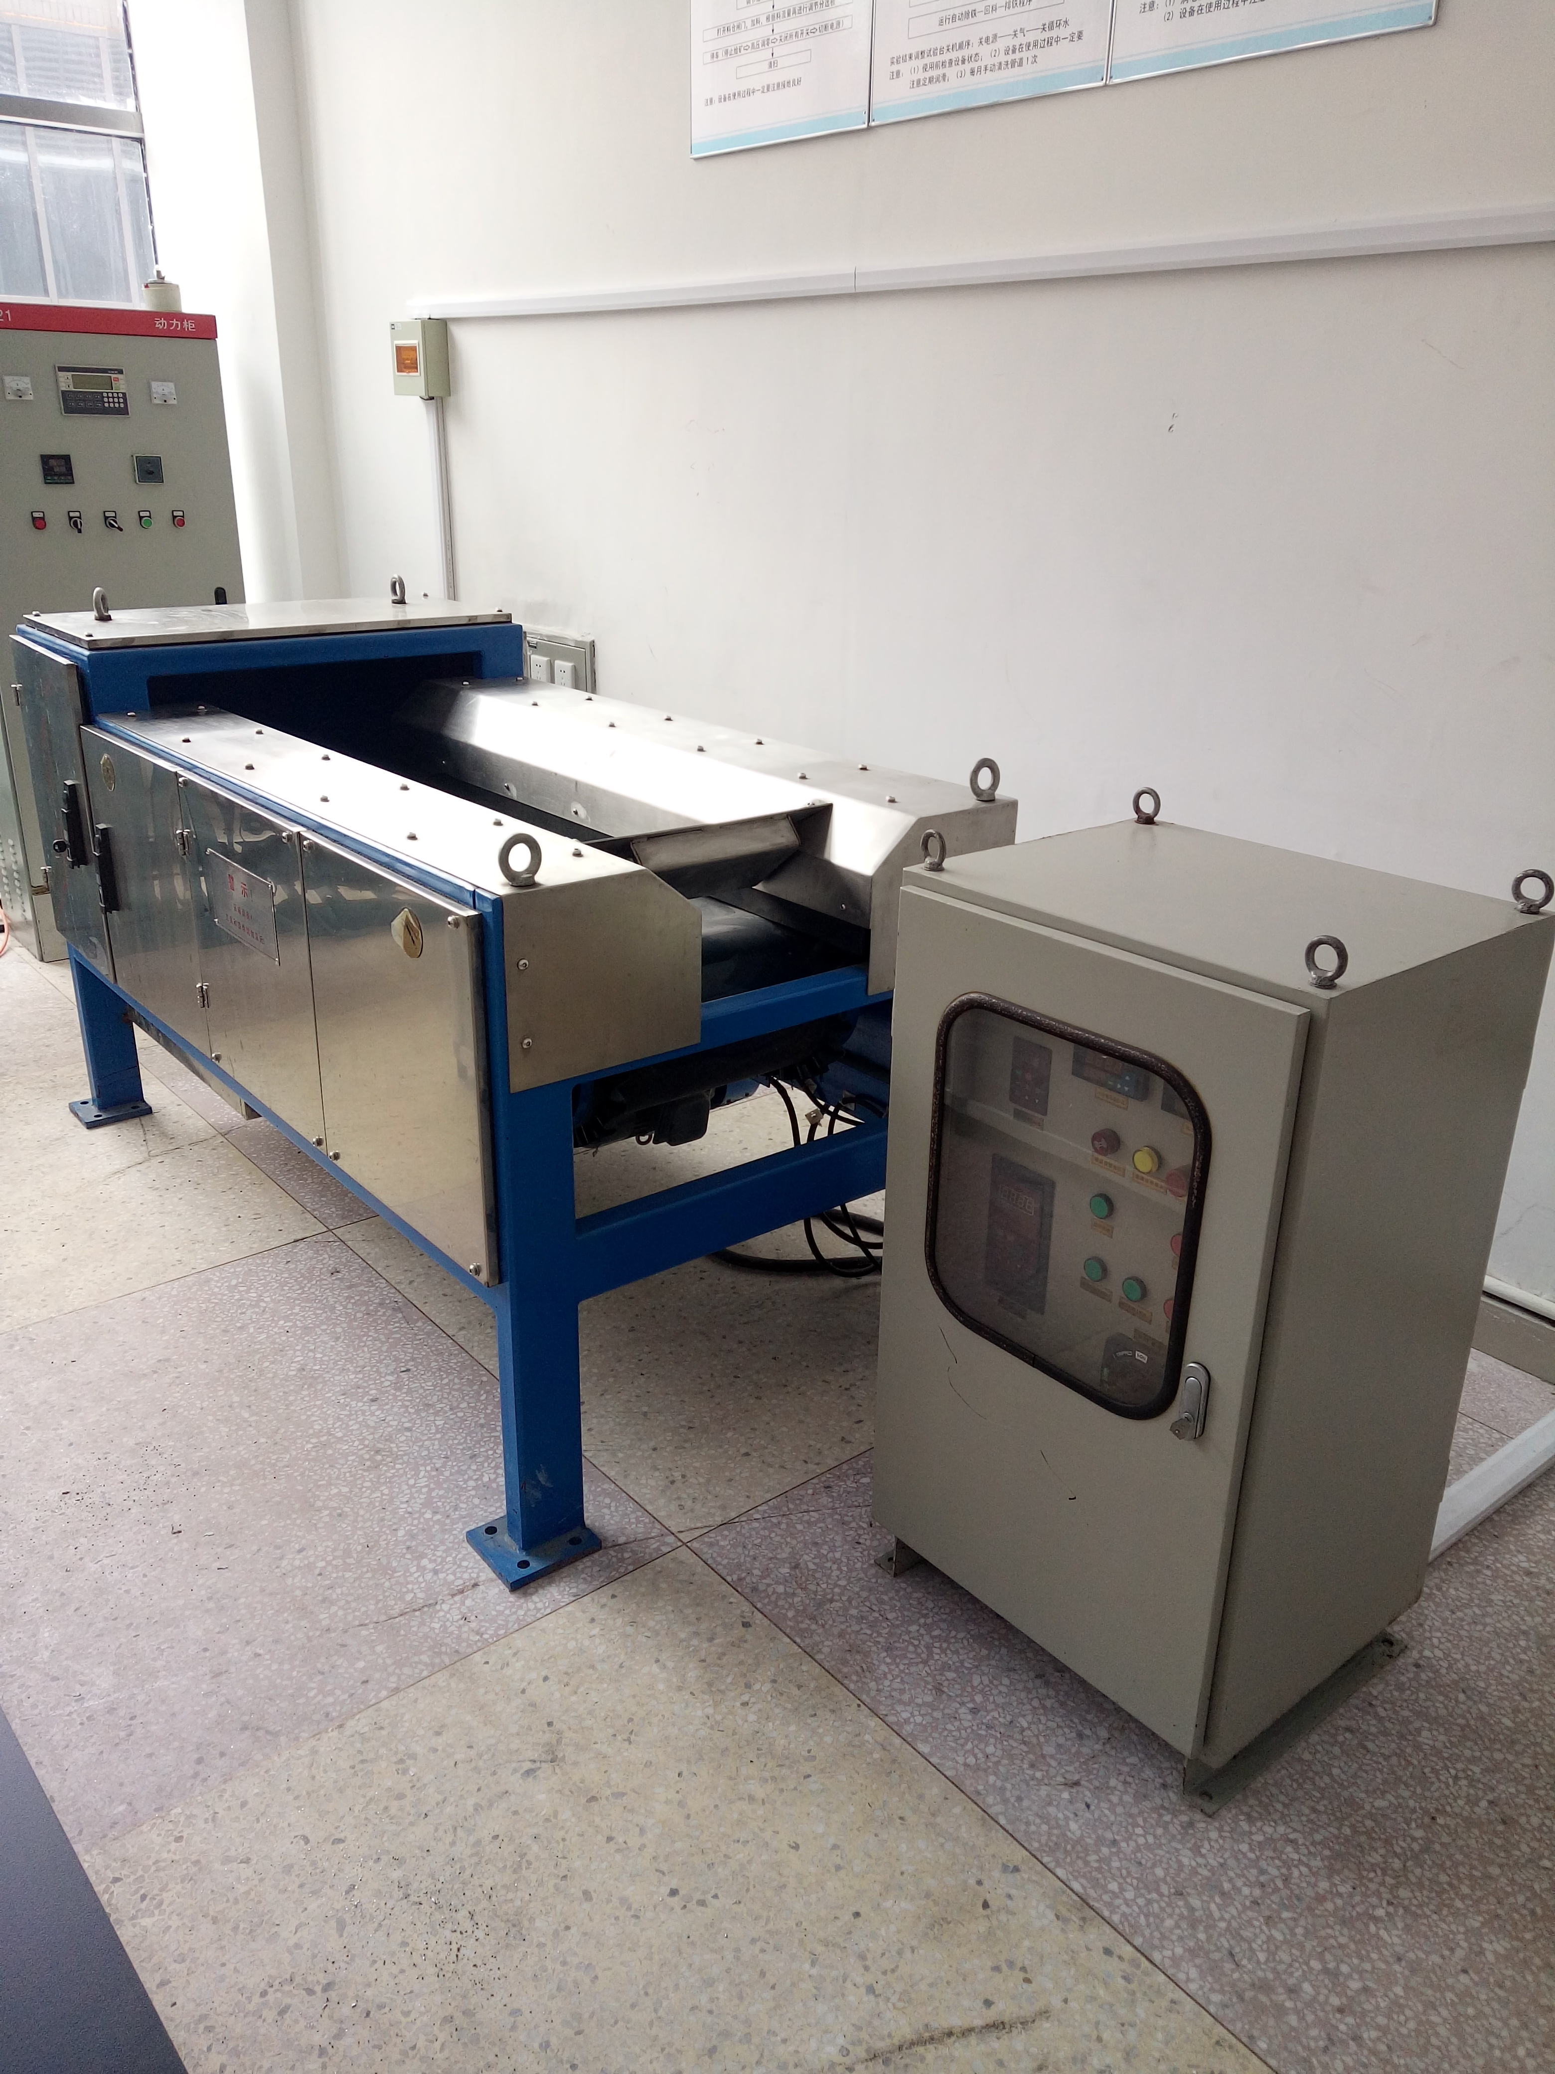
仪器状态 | 完好
存放位置 | 崇义楼A106
负责人 | 李建军
仪器简介 | ECS-40型涡电流有色金属分选机可分为分选机主体和控制柜两部分。主体部分主要由分选总成、驱动电机、机架及罩体等部分构成；分选总成为设备核心部件，由永磁滚筒、物料输送系统(包括物料输送带、输送带驱动滚筒及减速电机)组成。
主要用途 | 涡电流有色金属分选机主要用于固体废弃物中有色金属分离分选，典型领域包括：  1、电子废弃物处理（如冰箱拆解线分选、电子电路板稀有金属分选）  2、分离铝罐和铁金属  3、从锅炉底灰中分离非铁金属  4、从废汽车切片中分选铝或铜块  5、从玻璃碎料中分离非铁金属
技术参数： | 涡流分选磁场 mT：＞300  磁滚筒转速（max）r/min：0～3000  磁极数： 20  物料粒度 mm： ＞2（要求均匀）  交变磁场最大频率 Hz： 530

